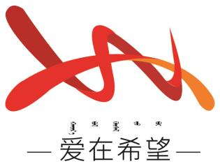
通辽经济技术开发区
新城街道希望新城社区工作简报

主办：希望新城社区党委 2026年3月16日
开展门前停车秩序及环境卫生
专项整治行动
为扎实推进全国文明城区创建工作，持续巩固提升社区创建成效，2026年3月16日，希望新城社区网格员深入辖区商户，开展门前停车秩序及环境卫生专项整治行动，切实把文明城区创建工作抓细抓实抓到位。
此次整治聚焦商户门前停车规范与环境卫生两大重点。网格员对商户机动车、非机动车乱停乱放问题进行耐心劝导与规范引导，督促商户自觉维护门前停车秩序，杜绝占用公共通道行为。同时，重点排查商户门前垃圾清扫不及时、杂物乱堆乱放、卫生死角等情况，现场宣讲创建工作要求，引导商户落实门前五包责任，规范物品摆放，维护整洁有序经营环境。
整治过程中，网格员坚持“劝导为主、规范为辅”原则，对发现的问题逐一记录、现场沟通整改。能即时整改的督促当场到位，需持续规范的建立跟踪台账、定期回访，确保各项整治措施落地见效。
下一步，希望新城社区将以此次专项行动为契机，充分发挥网格员“巡查员、宣传员、劝导员”作用，建立常态化巡查机制，加大日常督导力度。通过常态化宣传引导与精准整治，引导商户践行文明经营理念，解决创建中新问题、新情况，以更严标准、更实举措推进文明城区创建，为辖区居民营造整洁、安全、文明、有序的居住环境，助力全国文明城区创建工作提质增效。
希望新城社区
2026年3月16日
影像资料：
